Ime i prezime:___________________________________________________________ Razred:_______

PROVJERA
MEDO WINNIE ZVANI POOH
1.Oboji mjesto radnje.

2.Tko su likovi u priči? Nabroji.
______________________________________________________________________
______________________________________________________________________
3.Što je Medo volio?
______________________________________________________________________
4.Tko je Christopher Robin?
______________________________________________________________________
5.Tko je Medi i ostalima pomagao u nevolji?
______________________________________________________________________
6.Tko je kakav? Osobine likova poveži sa sličicom.

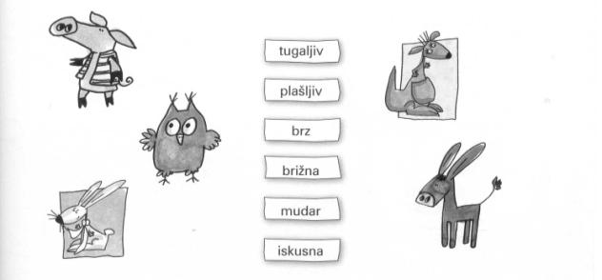

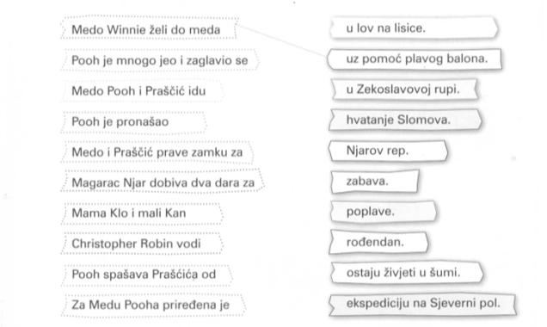
7.Poveži crtom likove i događaje.

8.Što su životinje iz priče Medo Winnie zvani Pooh? Oboji.

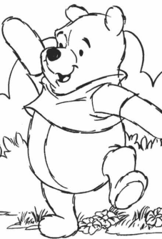

Oboji me!

